Jakie są rodzaje i jak wybierać ołówki?
Każdy artysty potrzebuje odpowiednich ołówków, zarówno dziecięcy jak i dorosły. Każdy człowiek w swoim życiu używało ołówka. Niezależnie, jaka technika rysuje są one niezbędnym elementem wyposażenia dla każdego artysty. W tym wpisie przybliżymy Wam, jakie są rodzaje ołówków i jak powinno się je wybierać, aby jak najlepiej się sprawdzały do obranego celu. Gdyż inne ołówki będą potrzebne do technicznych rysunków a inny rodzaj do rysunków artystycznych. W tym wpisie opiszemy też, z jakich ołówków powinno korzystać się na co dzień tak, aby jak najlepiej się sprawowały. Podpowiemy też, w jakich zestawach sprzedawane są ołówki oraz wspomniemy o ich przechowywaniu. Zapraszamy do przeczytania naszego wpisu już dziś!

Uniwersalnym narzędziem, z którego każdy korzystał choć raz w swoim życiu są ołówki. Już od najmłodszych lat uczymy się za ich pomocą pisać oraz rysujemy na lekcjach plastyki. Te wyjątkowe artystyczne przyrządy nie są jednak wszystkie takie same a różnią się miedzy sobą. W związku z tym w tym wpisie opiszemy Wam najważniejsze różnice między ołówkami, jakie są ich rodzaje i jak powinno się je wybierać.

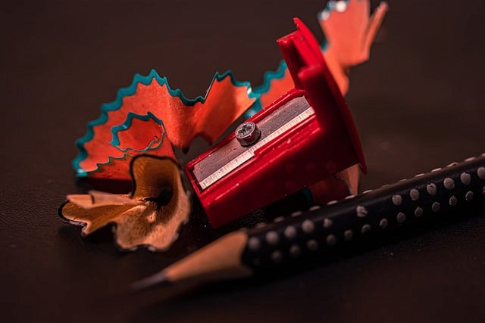
Rodzaje ołówków
Istnieją ołówki twarde oraz miękkie. Rozpoznać możesz je po oznaczeniach, które się na nich znajdują np. B2 czy H2. Osoby, które rysują techniczne rzeczy najczęściej sięgają po twarde ołówki, które trudno się rozmazują. Ten typ ołówków oznaczony jest przeważnie literą H a im większa cyfra, która się znajduje obok tej litera, tym twardszy ołówek. Kompletnym przeciwieństwem są miękkie ołówki, z których to najczęściej korzystają artyści. Są one zazwyczaj oznaczone poprzez literę B z nimi jest podobna zasada jak z twardymi ołówkami. Im większa jest ta cyfra, tym miększy jest ołówek i bardziej będzie się rozmazywał.

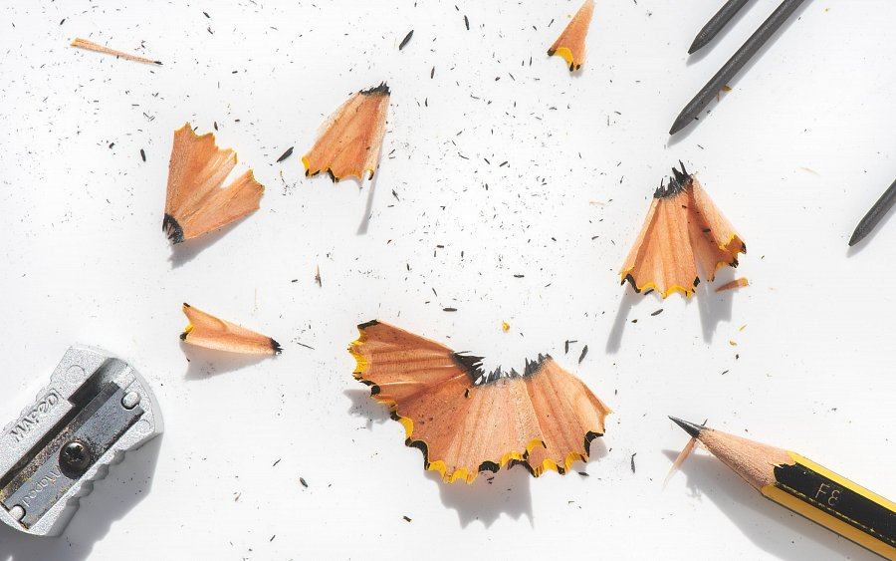
Jak wybierać ołówki?
Wybierając ołówki musisz się zastanowić nad tym, do czego chcesz je wykorzystywać. Jeśli chcesz ćwiczyć swoje artystyczne umiejętności wtedy dobrym rozwiązaniem będą miękkie ołówki. Warto wtedy wybrać ołówki o różnej miękkości od prostego B2 aż do B8, a nawet więcej. Jeśli szukasz ołówka na co dzień dobrym rozwiązaniem będą ołówki HB, B, a nawet H2. Wszystko zależy od Twoich prywatnych preferencji.

